**BAB IV**

**HASIL PENELITIAN DAN PEMBAHASAN**

1. **Hasil Pengembangan**
2. Implementasi Modul Belajar

Implementasi dari hasil pembuatan modul belajar berbasis multimedia interaktif ini menggunakan bantuan software *AdobeFlash* CS6 sebagai software pembuat modul belajar berbasis multimedia interaktif. Untuk bahan tampilan *background* menggunakan gambar dan icon sebagai tombol menu dari modul belajar. Dibawah ini merrupakan implementasi dalam modul belajar yang dikembangkan.

1. Intro

Halaman intro merupakan tampilan yang pertama kali muncul saat membuka program modul belajar berbasis multimedia interaktif. Pada halaman ini terdapat animasi teks “modul simulasi *digital* kelas x” yang bergerak dari samping kiri ke tengah serta tombol *home* yang berfungsi mengarahkan pengguna untuk masuk ke halaman menu utama. Berikut ini tampilan dari halaman intro.

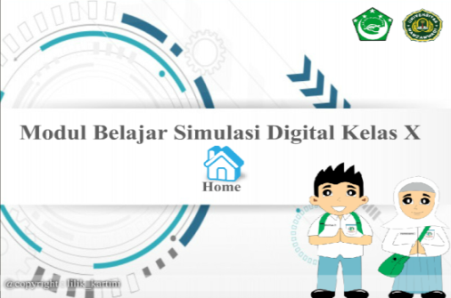

Gambar 4. Halaman Intro

1. Menu utama

Pada halaman menu utama terdiri dari 4 daftar menu yaitu KI/KD (Kompetensi Inti/Kompetensi Dasar), Materi, Evaluasi, dan Profil serta ada tombol *Home* Untuk Kembali Ke Menu Intro. Berikut ini tampilan dari halaman menu utama.

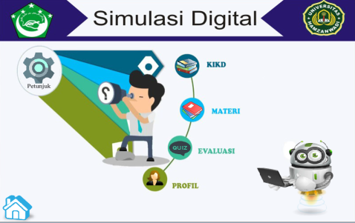

Gambar 4.2 Halaman Menu Utama

1. Menu KIKD

Halaman KI/KD (Kompetensi Inti/Kompetensi Dasar) merupakan uraian dari kompetensi inti, kompetensi dasar dan indikator pembelajaran mengenai batasan-batasan materi yang akan dibahas pada media pembelajaran ini. Pada menu ini terdapat tombol *home* yang berfungsi untuk kembali ke menu utama. Berikut ini tampilan dari halaman KI/KD (Kompetensi Inti/Kompetensi Dasar).

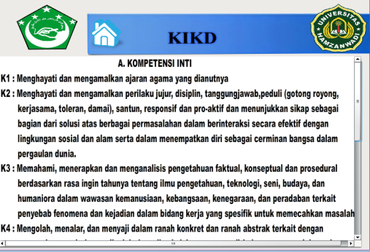

Gambar 4.3 Halaman KIKD

1. Menu Materi

Didalam menu materi terdapat 2 macam sub menu materi yaitu pengertian buku *digital*  dan proses pembuatan *e-book*.pada menu ini terdapat tombol *home*  yang berfungsi untuk kembali ke menu utama. Berikut tampilan dari halaman menu materi

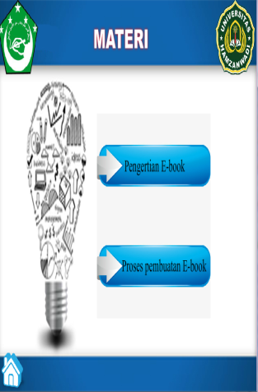

Gambar 4.4 Halaman Menu Materi

1. Menu Evaluasi

Pada awal tampilan halaman evaluasi terdapat kolom untuk mengsisi identitas sebelum memulai menjawab pertanyaan. Serta tombol mulai yang berfungsi mengarahkan pengguna masuk ke halaman pertanyaan/soal. Berikut tampilan dari halaman evaluasi

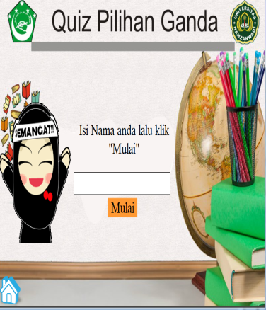

Gambar 4.5 menu evaluasi

1. Menu Profil

Menu Profil merupakan halaman pengantar yang berisi tentang identitas dari perancang modul belajar berbasis multimedia interaktif. Pada menu ini terdapat tombol *home*  untuk kembali ke halaman menu utama. Berikut ini tampilan dari halaman profil.

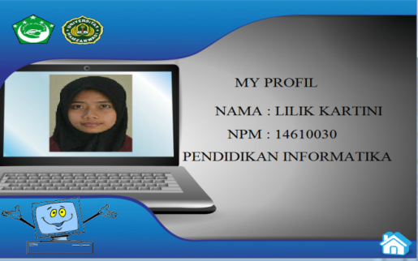

Gambar 4.6 Halaman menu profil

1. Validasi Instrumen
2. Uji Validasi Instrumen

Sebelum modul belajar berbasis multimedia interaktif diuji kelayakannya terlebih dahulu dilakukan uji validitas instrumen, uji validitas tersebut berfungsi untuk mengetahui apakah pernyataan dalam instrumen telah layak atau belum untuk digunakan dalam pengambilan data. Berikut adalah hasil uji validasi instrumen isi materi dapat dilihat pada tabel 4.1 di bawah ini.

Tabel 4.1 Validitas Instrumen Isi Materi

|  |  |  |
| --- | --- | --- |
| **No** | **Indikator** | **Penilaian** |
| 1. | Kesesuaian modul dengan kompetensi inti | 3 |
| 2. | Kesesuaian modul dengan kompetensi dasar | 3 |
| 3. | Kesesuaian kegiatan belajar dengan kebutuhan siswa | 3 |
| 4. | Kesesuaian dengan kebutuhan bahan ajar | 3 |
| 5. | Keterbacaan tulisan | 3 |
| 6. | Kejelasan tujuan pembelajaran | 3 |
| 7. | Penggunaan bahasa yang tidak menimbulkan penafsiran ganda | 3 |
| 8. | Kejelasan cara pemakaian modul | 3 |
| 9. | Kejelasan tujuan modul | 3 |
| 10. | Keruntutan materi | 3 |
| 11. | Ketepatan pemberian motivasi pada siswa | 3 |
| 12. | Kelengkapan materi yang disajikan | 3 |
| 13. | Ketepatan ilustrasi gambar. | 3 |
| 14. | Kejelasan ilustrasi | 3 |
| 15. | Ketepatan memilih ukuran huruf | 3 |
| 16. | Kemenarikan tampilan bahan ajar | 3 |
|  | **Tsev** | 50 |
|  | **Smax** | 64 |

Berdasarkan hasil yang didapatkan di atas maka instrumen dapat

dikatakan Sangat valid. Sedangkan untuk uji validitas instrumen media Berikut adalah hasil uji validasi instrumen media dapat dilihat pada tabel 4.2 di bawah ini.

Tabel 4.2 Validitas Instrumen Media

|  |  |  |
| --- | --- | --- |
| **NO** | **Aspek penilaian** | **Penilaian** |
| 1. | Ukuran huruf sudah sesuai standar | 4 |
| 2. | Pemilihan jenis huruf sudah sesuai standar | 3 |
| 3. | Ketepatan komposisi warna tulisan dengan warna latar sudah tepat | 3 |
| 4. | Ukuran huruf yang dipakai pada modul terlihat dengan jelas | 3 |
| 5. | Jenis huruf yang digunakan pada modul terlihat dengan jelas | 4 |
| 6. | Petunjuk penggunaan jelas | 3 |
| 7. | Modul mudah dioperasikan | 4 |
| 8. | Fungsi tombol navigasi berfungsi dengan baik | 3 |
| 9. | Modul mempermudah peserta didik dalam menerima materi yang diajarkan | 3 |
| 10. | Penggunaan modul mempermudah pendidik dalam proses belajar mengajar | 3 |
| 11. | Kelancaran modul belajar saat digunakan | 3 |
| 12. | Modul belajar sederhana dalam pengoperasian | 3 |
| 13. | Kejelasan dan kesesuian efek suara | 3 |
| 14. | Kemenarikan fungsi tombol | 3 |
| 15. | Jenis huruf yang digunakan pada modul mudah dibaca | 3 |
| 16. | Ketepatan tata letak | 2 |
|  | **Tsev** | 46 |
|  | **Tmax** | 64 |

Berdasarkan hasil yang didapatkan di atas maka instrumen dapat

dikatakan cukup valid. Sedangkan untuk uji validitas instrumen pengguna. Berikut adalah hasil uji validasi instrumen media dapat dilihat pada tabel 4.3 di bawah ini.

Tabel 4.3 Validitas Instrumen Pengguna

|  |  |  |
| --- | --- | --- |
| **NO** | **Aspek penilaian** | **Penilaian** |
| 1. | Penyajian materi pada modul ini sudah urut | 3 |
| 2. | Tujuan pembelajaran dalam modul ini jelas | 3 |
| 3. | Langkan-langkah dalam modul ini mudah saya ikuti | 3 |
| 4. | Informasi yang disajikan modul ini sudah lengkap | 4 |
| 5. | Modul ini sangat interaktif | 2 |
| 6. | Tulisan modul ini terbaca dengan jelas | 4 |
| 7. | Bahasa yang digunakan dalam modul ini mudah dipahami | 4 |
| 8. | Materi yang disajikan mudah dipahami | 3 |
| 9. | Letak gambar dan ilustrasi sesuai dengan materi | 3 |
| 10. | Gambar yang disajikan dalam modul ini jelas (tidak buram) | 3 |
| 11. | Tampilan desain modul ini menarik | 4 |
| 12. | Modul ini memudahkan belajar didalam kelas | 2 |
| 13. | Saya bisa belajar mandiri dengan menggunakan modul ini | 3 |
| 14. | Belajar saya lebih efektif dan efisien ketika menggunakan modul ini | 3 |
| 15. | Modul ini memicu untuk belajar lebih giat lagi | 3 |
| 16. | Saya dapat memahami tentang simulasi digital dengan menggunakan modul ini | 4 |
|  | **Tsev** | 51 |
|  | **Tmax** | 64 |

Berdasarkan hasil yang didapatkan di atas maka instrumen dapat

dikatakan Sangat valid.

1. Uji Realibilitas Instrumen

Pengolahan data untuk mencari reliabilitas instrumen menggunakan bantuan software Microsoft Exel 2007 dengan rumus Alpa Cronbach dengan perolehan nilai koefisien realibilitas sebesar 0,650 Perhitungan uji Reliabilitas instrumen dapat diinterprestasikan dalam kategori Cukup**.** untuk data lengkap Reliabilitas Instrumen akan dilampirkan pada halaman Lampiran**.**

1. Validasi Produk

Validasi produk dan pengambilan data dilakukan menggunakan instrumen berupa angket yang menggunakan skala likert sebagai skala penilaian. Setelah instrumen siap digunakan maka selanjutnya adalah validasi produk. Validasi produk dilakukan oleh ahli media dan ahli materi yang masing-masing kompeten dalam bidangnya. Ahli media yaitu Hariman Bahtiar, M.Kom. selaku dosen Fakultas Teknik Universitas Hamzanwadi dan Ahmad Fhatoni, M.Pd. selaku dosen Fakultas Keguruan Ilmu Pendidikan Universitas Hamzanwadi Sedangkan ahli materi yakni Muh Taufan Jaya Rahmana, S.Pd, dan Raudatul Jannah. S.Pd selaku guru di sekolah SMK Maraqita’limat Suela. Berikut adalah hasil validasi produk dari ahli media dan ahli materi tersebut.

1. Validasi ahli materi

Validasi produk ahli materi dilakukan untuk menguji kelayakan produk pada isi/materi dengan menggunakan angket. Penilaian yang dilakukan oleh ahli materi meliputi tiga Aspek yaitu Aspek Kelayakan Isi, Aspek Sajian dan Aspek Grafik. Hasil penilaian dari ahli materi dapat dilihat pada gambar 4.7:

Gambar 4.7 Diagram Presentase Ahli Materi

Data keseluruhan hasil kelayakan ahli materi dapat dilihat pada halaman lampiran 2 berdasarkan tabel diatas, Hasil presentase masing-masing aspek dari penilaian ahli materi dapat dilihat pada tabel 4.1 .

Tabel 4.5 Data Pesentase Kelayakan Ahli Materi

|  |  |  |  |
| --- | --- | --- | --- |
| **No** | **Aspek** | **Persentase** | **Kategori** |
| 1 | Aspek Kelayakan isi | 82% | Sangat Layak |
| 2 | Aspek Sajian | 89% | Sangat Layak |
| 3 | Aspek Kegrafikan | 87% | Sangat Layak |
|  | **Rerata Persentase** | **86%** | **Sangat Layak** |

*Untuk data lengkap instrument ahli materi ada pada halaman lampiran

Pada aspek kelayakan isi terdapat 7 indikator penilaian dan data hasil kelayakan oleh ahli materi. Berikut tabel 4.6 data presentasi kelayakan ahli materi pada aspek relevansi media.

Tabel 4.6 Data presentase kelayakan ahli materi

aspek kelayakan isi

|  |  |  |  |
| --- | --- | --- | --- |
| **No** | **Indikator** | **Skor Ahli Materi** | |
| **I** | **II** |
| 1 | Kesesuaian Modul dengan Kompetensi Inti | 4 | 5 |
| 2 | Kesesuaian modul degnan kompetensi dasar | 4 | 5 |
| 3 | Kesesuaian kegiatan belajar dengan kebutuhan siswa | 5 | 5 |
| 4 | Kesesuaian dengan kebutuhan bahan ajar | 5 | 4 |
| 5 | Keterbacaan tulisan | 4 | 5 |
| 6 | Kejelasan Tujuan Pembelajaran | 4 | 4 |
| 7 | Kejelasan cara pemakaian Modul | 4 | 4 |
|  | **Skor Total** | **30** | **32** |
|  | **Rata-Rata skor total** | **31** | |
|  | **Skor Maks (X) Banyak Soal** | **35** | |
|  | **Presentase** | **89%** | |

*Untuk data lengkap instrument ahli materi ada pada halaman lampiran

Aspek penilaian kedua adalah aspek sajian terdapat 4 indikator. Data hasil kelayakan oleh ahli materi dapat dilihat pada tabel 4.7

Tabel 4.7 Data presentase kelayakan ahli materi

aspek sajian

|  |  |  |  |
| --- | --- | --- | --- |
| **No** | **Indikator** | **Skor Ahli Materi** | |
| **I** | **II** |
| 1 | Kejelasan tujuan Modul | 4 | 4 |
| 2 | Keruntutan Materi | 4 | 4 |
| 3 | Ketetapan pemberian Motivasi pada siswa | 4 | 4 |
| 4 | Kelengkapan materi yang disajikan | 4 | 4 |
|  | **Skor Total** | **16** | **16** |
|  | **Rata-Rata skor total** | **16** | |
|  | **Skor Maks (X) Banyak Soal** | **20** | |
|  | **Presentase** | **80%** | |

*Untuk data lengkap instrument ahli materi ada pada halaman lampiran

Aspek penilaian ketiga adalah aspek grafik terdaoat 5 indikator. Data hasil kelayakan oleh ahli materi dapat dilihat pada tabel 4.8.

Tabel 4.8 Data presentase kelayakan ahli materi

aspek Grafik

|  |  |  |  |
| --- | --- | --- | --- |
| **No** | **Indikator** | **Skor Ahli Materi** | |
| **I** | **II** |
| 1 | Ketetapan ilustrasi gambar | 4 | 4 |
| 2 | Kejelasan ilustrasi | 4 | 4 |
| 3 | Ketetapan memilih ukuran huruf | 4 | 4 |
| 4 | Kemenarikan tampilan bahan ajar | 4 | 4 |
| 5 | Desain tampilan menarik | 4 | 4 |
|  | **Skor Total** | **20** | **20** |
|  | **Rata-Rata skor total** | **20** | |
|  | **Skor Maks (X) Banyak Soal** | **25** | |
|  | **Presentase** | **80%** | |

*Untuk data lengkap instrument ahli materi ada pada halaman lampiran

1. Validasi Produk Ahli Media

Validasi produk ahli media dilakukan untuk menguji kelayakan produk pada tampilan media dengan menggunakn angket. Penilaian yang dilakukan oleh ahli media meliputi tiga aspek yaitu Aspek Tampilan, Aspek Kemudahan Pengguna dan Aspek Grafik. Hasil penilaian dari ahli media dapat dilihat pada gambar 4.8:

Gambar 4.8 Diagram Presentase ahli media

Berdasarkan gambar diagram 4.8 dapat dilihat hasil presentase dari aspek tampilan, aspek kemudahan pengguna, aspek grafik. Berikut tabel 4.9 data presentase kelyakan ahli media

Tabel 4.9 Data Presentase Kelayakan Ahli Media

|  |  |  |  |
| --- | --- | --- | --- |
| No | Aspek | Persentase | Kategori |
| 1 | Tampilan | 84% | Sangat layak |
| 2 | Kemudahan Pengguna | 74% | Layak |
| 3 | Grafik | 76% | Sangat layak |
|  | Rerata Persentase | 78% | Sangat layak |

*Untuk data lengkap instrument ahli materi ada pada halaman lampiran

Pada aspek tampilan terdapat 5 indikator. Data hasil kelayakan oleh ahli media dapat di lihat pada aspek tampilan. Berikut data hasil presentase kelayakan ahli media pada aspek tampilan. Dapat dilihat pada tabel 4.10.

Tabel 4.10 Data Presentase Kelayakan Ahli Media

Aspek Tampilan

|  |  |  |  |  |
| --- | --- | --- | --- | --- |
| **No** | **Indikator** | **Skor Ahli Media** | | |
| **I** | **II** | |
| 1 | Ukuran huruf sudah sesuai | 4 | | 4 |
| 2 | Pemilihan jenis huruf sudah sesuai standar | 3 | | 4 |
| 3 | Ketepatan komposisi warna tulisan dengan warna latar sudah tepat | 5 | | 4 |
| 4 | Ukuran huruf yang dipakai pada modul terlihat dengan jelas | 4 | | 3 |
| 5 | Jenis huruf yang digunakan pada modul terlihat dengan jelas. | 4 | | 3 |
|  | **Skor Total** | **21** | | **21** |
|  | **Rata-Rata skor total** | **21** | | |
|  | **Skor Maks (X) Banyak Soal** | **25** | | |
|  | **Presentase** | **84%** | | |

*Untuk data lengkap instrument ahli media ada pada halaman lampiran

Aspek penilaian ke dua adalah aspek Kemudahan Pengguna*.* Terdapat tujuh indikator penilaian dan data hasil kelayakan oleh ahli media berdasarkan aspek kemudahan Penggunadapat dilihat pada tabel 4.11.

Tabel 4.11 Data Presentase Kelayakan Ahli Media

Aspek kemudahan pengguna

|  |  |  |  |
| --- | --- | --- | --- |
| **No** | **Indikator** | **Skor Ahli Media** | |
| **I** | **II** |
| 1 | Petunjuk pengguna jelas | 4 | 4 |
| 2 | Modul mudah dioperasikan | 4 | 4 |
| 3 | Fungsi tombol navigasi beerfungsi dengan baik | 3 | 4 |
| 4 | Modul mempermudah peserta didik dalam menerima materi yang diajarkan | 5 | 4 |
| 5 | Penggunaan modul mempermudah pendidik dalam proses belajar mengajar | 4 | 4 |
| 6 | Kelancaran modul belajar saat digunakan | 3 | 4 |
| 7 | Modul belajar sederhana dalam pengoperasian | 4 | 4 |
|  | **Skor Total** | **31** | **28** |
|  | **Rata-Rata skor total** | **30** | |
|  | **Skor Maks (X) Banyak Soal** | **40** | |
|  | **Presentase** | **74%** | |

. *Untuk data lengkap instrument ahli media ada pada halaman lampiran

Aspek penilaian ke tiga adalah aspek grafik*.* Terdapat 4 indikator penilaian dan data hasil kelayakan oleh ahli media berdasarkan aspek kemudahan Penggunadapat dilihat pada tabel 4.12

Tabel 4.12 Data Presentase Kelayakan Ahli Media

Aspek Grafik

|  |  |  |  |
| --- | --- | --- | --- |
| **No** | **Indikator** | **Skor Ahli Media** | |
| **I** | **II** |
| 1 | Kejelasan dan kesesuaian efek suara | 3 | 3 |
| 2 | Kemenarikan fungsi tombol | 4 | 3 |
| 3 | Jenis huruf yang digunakan pada modul mudah dibaca | 4 | 4 |
| 4 | Ketepatan tata letak | 4 | 3 |
|  | **Skor Total** | **26** | **27** |
|  | **Rata-Rata skor total** | **35** | |
|  | **Skor Maks (X) Banyak Soal** | **26.5** | |
|  | **Presentase** | **76%** | |

*Untuk data lengkap instrument ahli media ada pada halaman lampiran

1. Revisi
2. Revisi Ahli Media

Berikut adalah tampilan-tampilan pada modul belajar berbasis multimedia interaktif yang perlu direvisi sesuai dengan komentar dan saran dari ahli media, yaitu sebagai berikut:

1. Tampilan Intro

Pada tampilan ini disarankan untuk menambahkan gambar atau animasi dan *sound*. Berikut ini hasil revisi dari tamapilan intro.

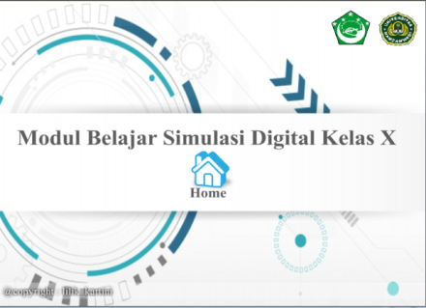 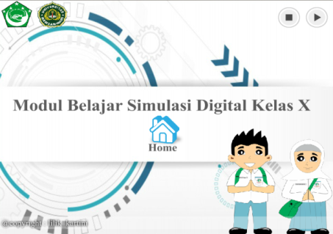

Gambar 4. 8 Tampilan Intro revisi Gambar 4.9 Tampilan Intro sesudah Revisi

1. Tampilan Menu Utama

Pada tampilan ini disarankan untuk menambahkan tombol *home* untuk kembali ke intro, menambakan gambar atau animasi dan menambah menu petunjuk. Berikut ini hasil revisi dari tampilan menu utama

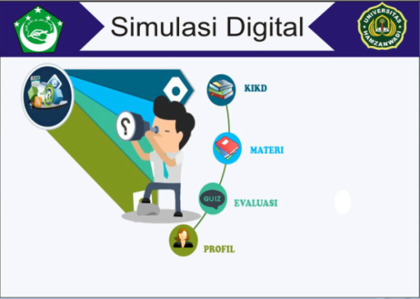 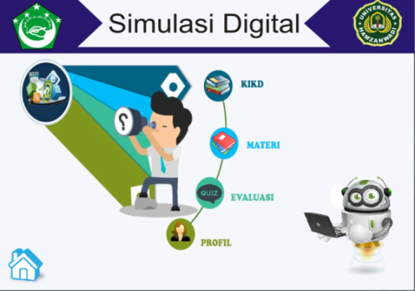

Gambar 4.10 Tampilan menu revis Gambar 4.11 Tampilan Menu Sesudah Revisi

1. Tampilan materi

Pada tampilan ini disarankan membuat sub menu materi. Berikut ini hasil revisi dari tampilan sub menu materi.

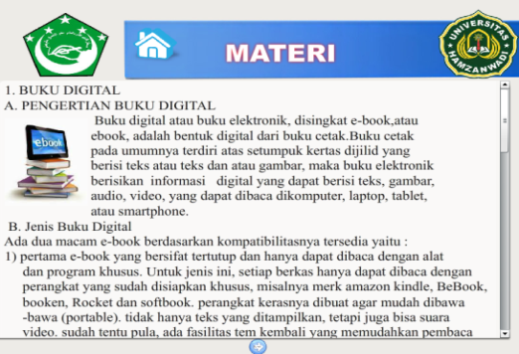 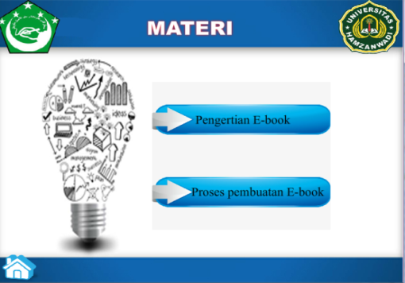

Gambar 4.12 Tampilan materi revisi Gambar 4.13 Tampilan materi sesudah revisi

1. Uji coba pengguna

Uji coba pengguna dilakukan pada 15 september 2018. diterapkan pada siswa kelas x (sepuluh) jurusan ATP (Agribisnis Tanaman Perkebunan) dengan jumlah 30 siswa. Hasil penerapan produk diperoleh data presentase kelayakan dari responden atau siswa seperti disajikan pada tabel berikut:

Tabel 4.3 Data hasil respon siswa

|  |  |  |  |  |
| --- | --- | --- | --- | --- |
| **Responden** | Aspek | | | |
| Tampilan | Kegrafikan | Maanfaat | Total |
| 1 | 23 | 24 | 21 | 68 |
| 2 | 18 | 23 | 17 | 58 |
| 3 | 19 | 22 | 18 | 59 |
| 4 | 22 | 25 | 21 | 68 |
| 5 | 21 | 27 | 19 | 67 |
| 6 | 18 | 23 | 17 | 58 |
| 7 | 16 | 25 | 18 | 59 |
| 8 | 22 | 24 | 22 | 68 |
| 9 | 19 | 23 | 19 | 61 |
| 10 | 23 | 23 | 21 | 67 |
| 11 | 24 | 25 | 22 | 71 |
| 12 | 17 | 21 | 17 | 55 |
| 13 | 20 | 23 | 20 | 63 |
| 14 | 23 | 24 | 21 | 68 |
| 15 | 21 | 24 | 21 | 66 |
| 16 | 21 | 21 | 22 | 64 |
| 17 | 20 | 24 | 21 | 65 |
| 18 | 21 | 24 | 21 | 66 |
| 19 | 22 | 26 | 22 | 70 |
| 20 | 24 | 28 | 22 | 74 |
| 21 | 21 | 29 | 22 | 72 |
| 22 | 23 | 25 | 21 | 69 |
| 23 | 22 | 28 | 21 | 71 |
| 24 | 23 | 27 | 24 | 74 |
| 25 | 22 | 26 | 22 | 70 |
| 26 | 24 | 28 | 23 | 75 |
| 27 | 23 | 29 | 22 | 74 |
| 28 | 23 | 25 | 19 | 67 |
| 29 | 22 | 28 | 23 | 73 |
| 30 | 21 | 28 | 24 | 73 |
| Jumlah | 638 | 752 | 623 | 2013 |
| Persen (%) | 77% | 77% | 79% |  |
| Rata-rata |  | 83% | | |

*Untuk data lengkap instrument pengguna pada halaman lampiran

Data keseluruhan hasil pemakaian produk dapat dilihat pada halaman lampiran 6. Hasil persentase dari masing-masing aspek dapat dilihat pada diagram 4.3.

Gambar 4.3 Diagram hasil respon siswa

1. **Pembahasan**

Kelayakan modul belajar berbasis multimedia interaktif kelas x (sepuluh) pada mata pelajaran simulasi *digital* didapatkan melalui validasi produk oleh ahli materi, ahli media, dan kelyakan modul belajar berbasis multimedia interaktif. Validasi produk adalah tahap penilaian modul belajar oleh ahli media dan ahli materi, dimana ahli tersebut terdiri dari 2 dosen ahli media 2 dosen ahli materi, proses validasi ahli materi dan ahli media menggunakan angket.

1. Kelayakan Modul Belajar Oleh Ahli Materi

Validasi oleh ahli materi mencakup tiga aspek yang dibagi dalam beberapa indikator. Aspek-aspek tersebut adalah aspek Kelayakan isi, aspek Sajian dan aspek grafik. Berdasarkan hasil penilaian terhadap Aspek Kelayakan isi di dapatkan skor presentase sebesar 89% dengan kategori **Sangat Layak** yang terdiri 7 indikator pertanyaan. Pada aspek Sajian di dapatkan skor presentase sebesar **80%** dengan kategori **Sangat Layak** yang terdiri dari 4 Indikator. Pada aspek Grafik didapatkan skor presentase sebesar **80%** dengan kategori **Sangat Layak** yang terdiri dari 5 indikator. Pada ketiga aspek, tersebut didapatkan nilai Persentase kelayakan total dari ahli materi sebesar **84%**, hasil tersebut apabila dipresentasikan menjadi sebuah keterangan maka didapatkan kriteria yang **Sangat Layak** untuk digunakan. Hasil dari kelayakan ahli materi Dapat dilihat pada tabel 4.1.

1. Kelayakan Media Modul Belajar Oleh Ahli Media

Validasi oleh ahli media mencakup 3 aspek yang dibagi dalam beberapa indikator, aspek-aspek tersebut adalah aspek Tampilan, aspek Kemudahan Pengguna dan aspek grafik. Berdasarkan hasil penilaian aspek Tampilan didapatkan skor presentase sebesar **76%** dengan kategori **Sangat Layak** yang terdiri dari 5 indikator. Pada aspek kemudahan pengguna didapatkan skor presentase sebesar 69% dengan kategori **Layak** yang terdiri dari 7 indikator. Sedangkan Aspek grafik mendapatkan skor presentase sebesar **70%** dengan kategori **Layak** dengan 4 Indikator. Berdasarkan analisa data hasil presentase kelayakan total dari aspek ahli media tersebut didapatkan nilai presentase kelayakan total dari ahli media sebesar **75%**, hasil tersebut apabila dipresentasikan menjadi sebuah keterangan maka didapatkan kriteria yang  **Layak** untuk digunakan. Hasil dari kelayakan ahli media dapat dilihat pada table 4.2.

Hasil pengolahan data ujicoba lapangan didapatkan Persentase total kelayakan media oleh pengguna sebesar **83%**. Hasil tersebut apabila diinterpretasikan menurut klasifikasi kelayakan Suharsimi Arikunto termasuk didalam kategori **Sangat Layak** untuk digunakan. Dari hasil data tersebut menunjukkan bahwa siswa kelas x jurusan agribisnis tanaman perkebunan menyatakan modul belajar berbasis multimedia interaktif tersebut **Sangat Layak** untuk digunakan sebagai modul belajar pada mata pelajaran simulasi digital.

1. Respon siswa

Modul pembelajaran berbasis multimedia interaktif yang dikembangkan mendapat respon positif dari siswa kelas X jurusan Agribisnis Tanaman Perkebunan yang merupakan subjek dalam penelitian ini. Respon modul pembelajaran tersebut diperoleh dari lembar angket yang telah diisi oleh 30 siswa, siswa menyatakan bahwa pembelajaran menggunakan modul belajar berbasis multimedia interaktif ini dapat memudahkan siswa belajar di dalam kelas dan juga bisa membantu siswa belajar secara mandiri, siswa juga berpendapat bahwa dengan adanya modul multimedia interaktif ini bisa memicu siswa untuk belajar lebih giat lagi.